Ficha de avaliação sumativa n.º 4 | B

Nome: N.º: Turma: Data:

Subdomínio 2.2. Roma e o Império
1. Observa as imagens e lê os textos.
A_  Esta cidade que nasceu simples e  humilde […]. Lutando em cem  batalhas, conquistou a Espanha,  submeteu a Gália por terra e  Cartago por mar, e nunca cedeu  perante perdas sofridas ou mos-trou qualquer receio diante de  qualquer ataque […].  Claudiano, Estilicão, séc. IV | 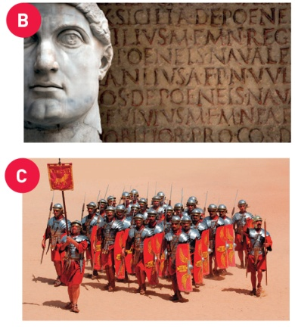 | D_  A maior parte dos poderes do Senado e do Povo passou para as mãos de Augusto e, a partir desse momento [27 a. C.], todas as decisões verdadeiramente importantes  são tomadas por quem detém efetivamente o poder: o imperador.  Dion Cássio, historiador greco-romano  dos séculos II-III (adaptado)
1.1. Refere duas razões que levaram os Romanos à expansão a partir do texto [FA].
___________________________________________________________________________
1.2. Identifica os fatores de integração dos povos dominados a que se referem as fontes [FC e FD].
___________________________________________________________________________
___________________________________________________________________________
1.3. Indica outros fatores de integração dos povos dominados pelos Romanos.
___________________________________________________________________________
1.4. Caracteriza o poder do Imperador a partir da fonte [FD].
___________________________________________________________________________
___________________________________________________________________________
1.5. Diz o que entendes por Império.
___________________________________________________________________________
___________________________________________________________________________
2. Completa o seguinte texto sobre a economia e sociedade imperial com palavras tuas.
A economia romana era __________________, comercial e __________________.
A sociedade imperial era estratificada e __________________. As desigualdades
__________________ eram profundas. Existia uma minoria rica __________________, formada por __________________e __________________, seguidos dos cidadãos, que ocupava cargos __________________ e __________________. Existia depois a __________________ rural e __________________ urbana, formada por __________________ e __________________, seguindo-se os libertos e,
por último, os __________________, que não tinham quaisquer __________________.

3. Faz corresponder os elementos da coluna da esquerda aos da direita colocando a respetiva letra no quadrado correto.
A | B
a. Urbanismo  b. Direito  c. Mensagem cristã  d. Culto público  e. Culto familiar  f. Deuses  g. Cristianismo  h. Literatura, oratória e História  i. Édito de Milão | Praticado em casa, aos deuses protetores do lar, da família e dos antepassados  Cristianismo como religião oficial do Império Romano  Praticado nos templos com sacrifícios e orações  Os Romanos adotaram os deuses gregos, dando-lhes outros nomes, mas mantendo os seus atributos  Religião monoteísta fundada por Jesus Cristo  Virgílio, autor de Eneida, Ovídio, Horácio, Cícero, Tito Lívio, Plauto  Amor universal e igualdade entre os seres humanos  Reconhece a liberdade religiosa aos cristãos  Código de leis que garantia os mesmos princípios de justiça e de igualdade a todos os habitantes do Império  Planeamento e organização das cidades
4. Observa as imagens.
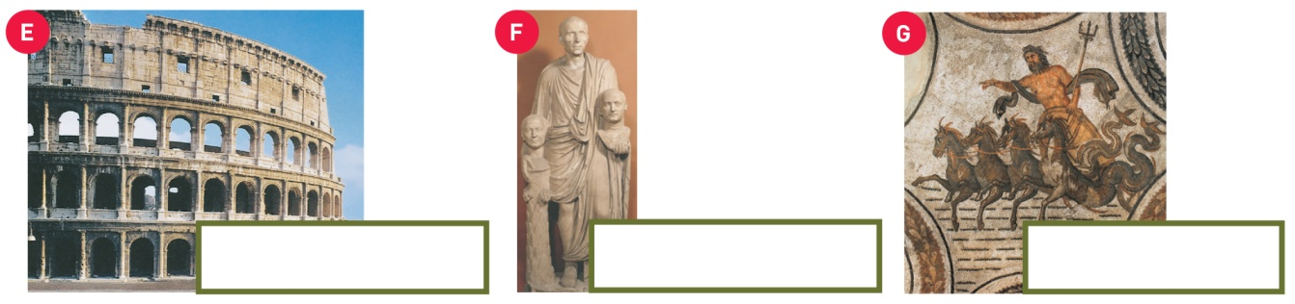
4.1. Faz a legenda das imagens [FE, FF e FG].
4.2. Caracteriza a arte romana a partir da imagem [FE].
___________________________________________________________________________
___________________________________________________________________________
4.3. Explica o significado da seguinte expressão: “Para os Romanos até as coisas belas deveriam ser úteis.”
___________________________________________________________________________
___________________________________________________________________________
5. Lê o texto.
H_  As invasões germânicas correspondem a um importante episódio político e militar […]  A organização da monarquia visigótica é apoiada nas cidades, caminhos e grande parte das instituições do Império Romano […] Esta época representa provavelmente uma regressão da vida urbana.  Orlando Ribeiro, in Dicionário da História de Portugal, dir. por  Joel Serrão, Artigo “Portugal (Formação de)” | 5.1. Refere as consequências das invasões germânicas para o Império Romano.  _________________________________  5.2. Explica a seguinte frase do texto [FH]:  Esta época representa provavelmente uma regressão na vida urbana.  _________________________________

Ficha de avaliação sumativa n.º 4 | B

